附件2：考生网上填报、网上缴费流程

考生网上填报流程：
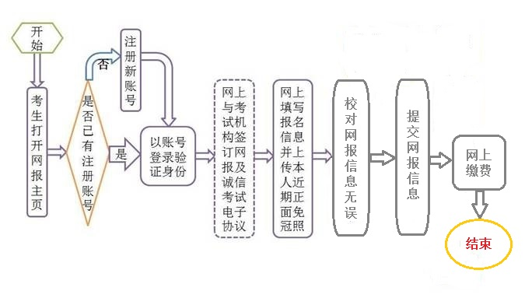

考生网上缴费流程：
